澎湖縣西嶼鄉小門村
鯨魚洞、火山口湖
2處自然紀念物
評估報告/圖說資料
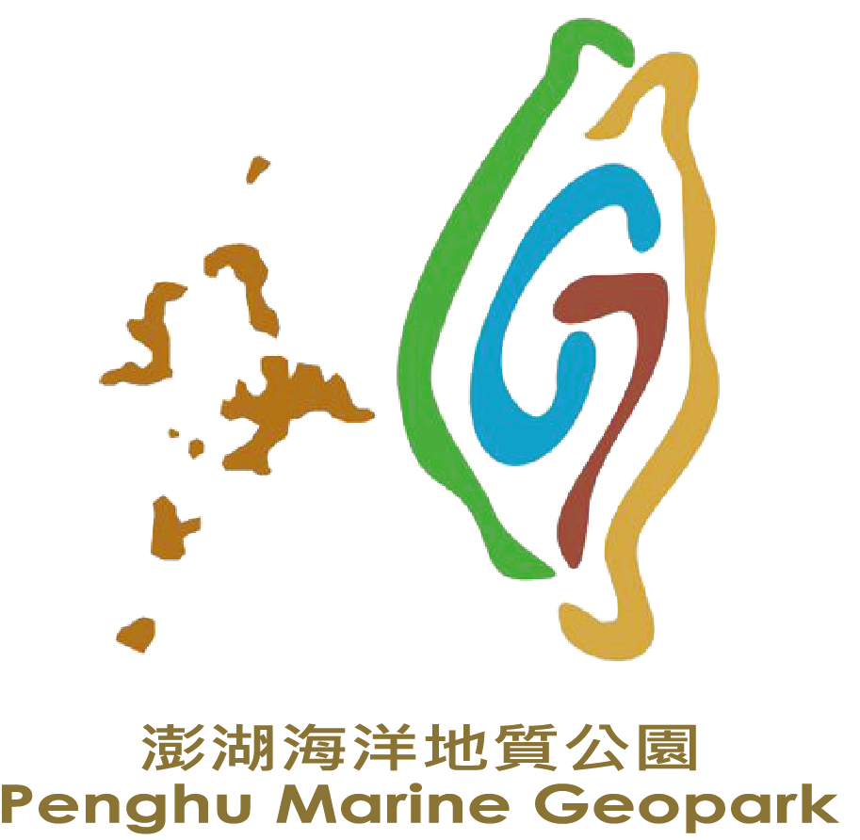

目錄
壹、前言 1
貳、評估報告/圖說資料 1
一、符合之指定基準及具體內容 1
二、保存完整之程度 2
三、指定緣由 4
四、土地權屬、分布範圍、面積及位置圖 7
五、指定範圍之影響 15
六、分布數量或族群數量 15
七、面臨之威脅、既有保護、維護生態及環境措施 16
八、說明會或公聽會之重大決議 18
九、管理維護者 18
十、預期效益 18
十一、應遵行事項 19
表目錄
表 1-自然紀念物評估標準表 6
表 2-「鯨魚洞」與「火山口湖」自然紀念物土地資訊 6
圖目錄
圖 1-小門地質館 3
圖 2-鯨魚洞 4
圖 3-局部火山口湖遺跡 5
圖 4-自然紀念物相對位置概念圖 7
圖 5-自然紀念物分布範圍圖 8
圖 6-鯨魚洞座標圖 9
圖 7-火山口湖遺跡座標圖 10
圖 8-自然紀念物土地權屬示意圖 11
圖 9-自然紀念物非都市計畫土地使用分區圖 12
圖 10-自然紀念物土利用調查成果圖(民國106年) 13
圖 11-自然紀念物及其周圍之1/5000基本地形圖 14
圖 12-步道旁的告示牌 17
圖 13-火山口湖岩壁落石 17

壹、前言
地質公園是聯合國教科文組織(United Nations Educational, Scientific and Cultural Organization，UNESCO)為了保護及永續發展地球遺產所訂定的一項行動方案，除了針對特殊地質地形景觀進行保育工作，更包含了周邊的自然生態與人文景觀，藉由當地居民以在地自發的力量來落實保育，並藉以促進地方經濟發展。
澎湖群島是由火山熔岩組成的島縣，它不僅是海與風的故鄉，也是玄武岩的故鄉。澎湖的玄武岩約在1,800萬至800萬年前由地表湧出的熔岩冷卻而形成，氣勢磅礡的柱狀玄武岩渾然天成，具垂直狀、傾斜狀、放射狀、倒伏狀等奇特地景，曝露的岩表呈洋蔥狀風化，至於多孔狀玄武岩中所含的文石礦物更是珍貴，且玄武岩早已融入常民文化中，如在鄉間隨處可見順應天候孕育成的菜宅農業文化與石滬漁業文化；民間信仰文化的石塔、石敢當、相關辟邪物、住宅建材、宮廟中石碑、石雕、重要文物；民生用品石磨、石臼和文石產業等。
因澎湖海洋地質公園整體屬於一個張裂型地殼活動岩漿於不同時期溢出形成的群島，包含花嶼在內，可以說是一個完整的火成岩體系，因而將澎湖全區包含周圍潮間帶劃入自然地景的地質公園範圍。地質公園包含核心區、環境教育區及產業發展區，其中自然保留區及自然紀念物為地質公園當然核心區範圍。為增加澎湖海洋地質公園的價值，將逐一評估縣內特殊地景及珍貴地質現象為本縣自然紀念物，以利地景保育及地景旅遊科普教育推動。
西嶼鄉有漁翁島、小門嶼和海墘嶼三個島，因位於澎湖群島之西邊而得此名，其歷史最早可追溯至元朝設置巡檢司開始，直至清朝時期才發展出一定基礎之聚落。小門嶼位於西嶼島之北端，為玄武岩方山型之獨立小海島，滿潮面積僅約0.5平方公里，地勢北高南低，東、北、西岸多為玄武岩海崖，南岸則為村落聚集地區，最高處在西北部海崖，高度約23公尺。村落的東邊有一小路在兩旁高山間，為村民出入必經的道路，自遠處看小路的外形似門，故將此地命名為小門。本評估報告/圖說資料將依據文化資產保存法及其施行細則進行澎湖海洋地質公園內西嶼鄉小門村2處自然紀念物鯨魚洞、局部火山口湖遺跡分別敘明。
- 評估報告/圖說資料
依「自然地景與自然紀念物指定及廢止審查辦法」第七條，自然紀念物評估報告應載明事項依序擬定。
一、符合之指定基準及具體內容
1. 指定基準
依據「自然地景與自然紀念物指定及廢止審查辦法」第三條規定，西嶼鄉小門村鯨魚洞、局部火山口湖遺跡為自然形成且獨特罕見、具科學、教育、美學及觀賞價值之指定基準。
2. 具體內容
由地質年代分析可以了解「小門嶼層」分為上下兩層，上層年代距今約11-10 Ma，是殼灰岩（由生物介殼遺骸、石英粒及微小有孔蟲膠結而成），下層年代距今約15-14 Ma，是鐵質石英砂岩（石英砂被氧化鐵膠結而成）或砂泥岩互層，因為這樣的地質特色以小門地區顯露最為完整，因而命名為「小門嶼層」。殼灰岩與鐵質石英砂覆蓋在柱狀節理的矽質玄武岩上，經由風化作用而露出清楚的岩層，可觀察到地質層剖面的連續變化，使小門嶼擁有稀有且獨特罕見的地質條件。
此外，小門嶼擁有多樣化的海岸地形，如北側與西側的海崖、礫石灘、海蝕平台等，南側的玄武岩礫石灘；風化地形有如蜂窩狀風化、板狀風化、球狀風化等；海蝕地形則如海蝕崖、海蝕拱門、海蝕柱、海蝕平台等。擁有豐富海岸地形的小門嶼，成為極佳觀察海水力量的戶外教室，具特殊性與教育價值。
伸入海中岩塊受海浪侵蝕，將海崖貫穿而中空者，稱為海蝕拱門，小門嶼的「鯨魚洞」是澎湖群島易及性高且易於觀察之海蝕拱門，已成為著名觀光景點。另在環島步道旁的岩壁有出露完整而明顯的岩層，由上而下為矽質玄武岩柱狀節理、泥煤層、粉砂岩層與硫磺層，此為「火山口湖遺跡」。兩處地質景點為認識海蝕演進過程與地質演化最佳的實地教材。
為保育自然形成且具備稀有性、特殊性與教育意義的地質景觀，將局部「火山口湖遺跡」與「鯨魚洞」公告為澎湖海洋地質公園自然紀念物。然火山口湖實際範圍是無法確定，因此以步道入口處往鯨魚洞方向之岩壁長度約20公尺、岩壁往後約5公尺之面積為火口湖遺跡之劃設範圍。
二、保存完整之程度
小門嶼的地質特色已獲得許多專家學者研究認可，其地質地形景觀不僅是澎湖群島縮影，更被稱為活的地質地形教室，也因而獲得交通部觀光局澎湖國家風景區管理處於2000年挑選為優先設立地質館之地點。小門嶼地質館在2000年4月開始興建至2001年4月完工，並於2010年3月閉館整修，同年11月重新開放參觀。全館設置有（1）導覽地圖區（2）澎湖的地景區(澎湖地質年代表) （3）小門嶼區（4）小門地質區（小門嶼地層、小門嶼地質、小門嶼地形） （5）地質觸摸區（6）澎湖地景區（7）世界地質區等七個主題展區。
近期2020年重新規劃整修後，於2021年1月底新開幕並更名為小門地質探索館，以史前風貌帶入地質打造聲光影音及俱的場館。共分為6大區:入口意象服務區、深海岩石區、蛋型投影區、恐龍及植物模型造景區、玄武岩介紹牆、出口展示區。
綜上所述，局部「火山口湖遺跡」與「鯨魚洞」位處澎湖國家風景區管理處管理景點之一，除了自然力量的風化、侵蝕等，尚未出現嚴重的人為破壞情形，保留其完整性。公告為自然紀念物更可藉由明確的法規規範，有效的兼顧遊憩觀光與自然保育並促使永續發展。
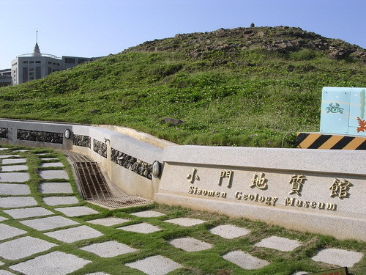 | 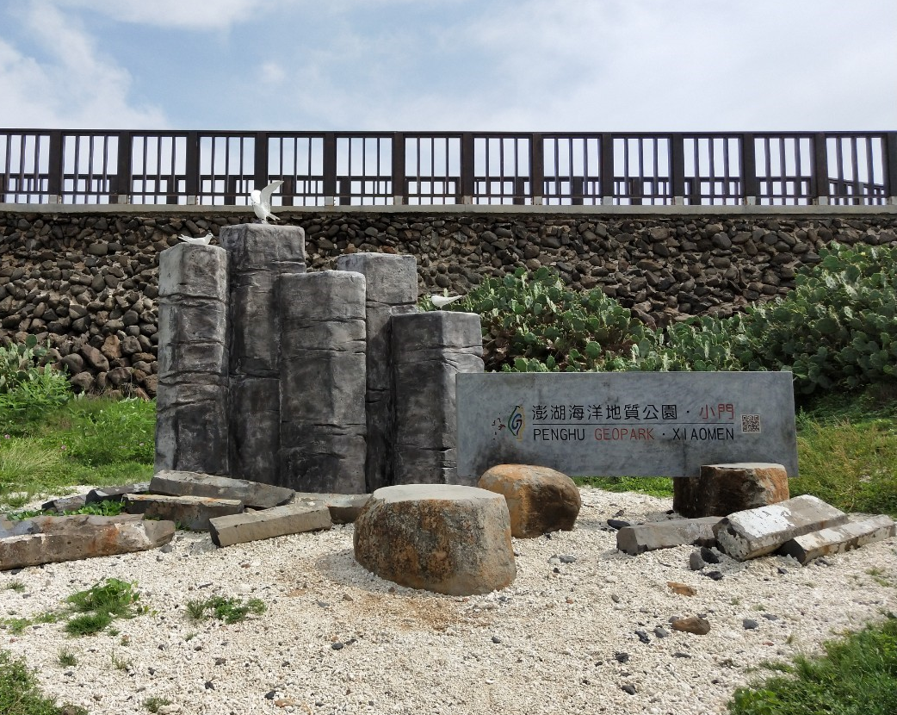
小門地質館入口 | 小門地質公園入口意象
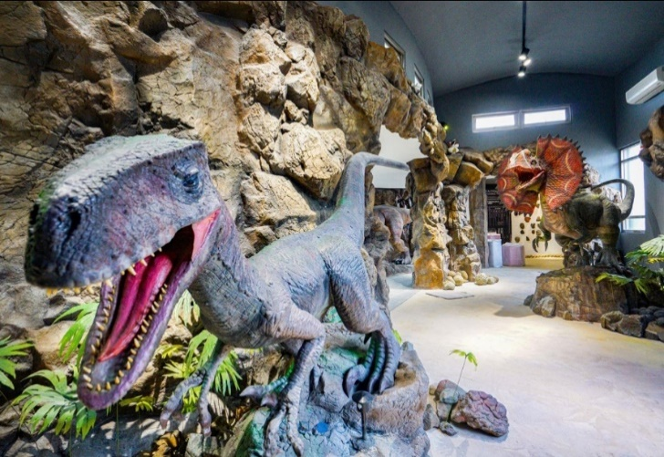 | 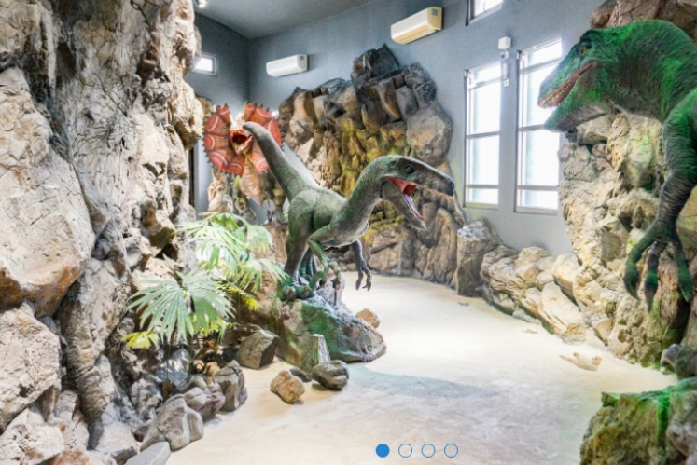
地質館內探索1 | 地質館內探索2
圖1-小門地質館
三、指定緣由
- 鯨魚洞
鯨魚洞為海蝕作用形成的海蝕拱門。海蝕是指海水運動如海浪、海流等對於海岸岩壁的衝擊破壞，岩壁在脆弱處會凹入成弧形岩壁，形成「海蝕凹壁」。凹壁逐漸擴大深入而形成「海蝕洞」。當海蝕洞持續擴大，貫穿岩體後形成「海蝕拱門」。進一步的侵蝕將致使海蝕拱門上方的岩石崩塌，形成孤立的堅硬石柱，就是「海蝕柱」。鯨魚洞東側可觀察到兩根海蝕柱。
雖然澎湖群島有許多海蝕地形，但鯨魚洞可達性高且易於觀察到完整的海蝕拱門，加上形狀如鯨魚而被賦予許多傳說，使其成為澎湖群島極具有故事性的玄武岩海蝕地形。
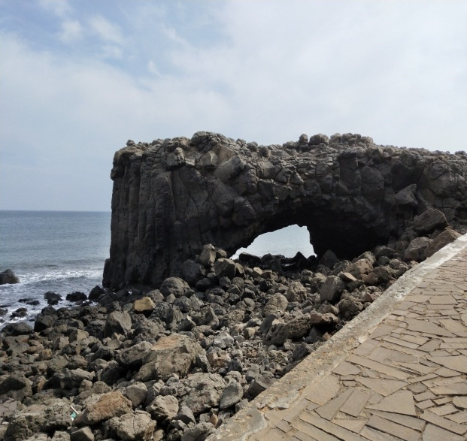

圖 2-鯨魚洞
- 火山口湖遺跡
地底岩漿噴出地表形成火山，頂上常形成一個凹陷的盆地，稱之為火山口，經過降雨或融雪而形成的湖泊被稱為火山口湖。火山口湖是非常特殊的地質景觀，因為一般的火山爆發後，會因為山頂崩垮而形成塌陷狀容易風化消失，相形之下，山頂形成一個窪地而逐漸演化成火口湖為較特殊的自然地景。在小門嶼觀察到的「火山口湖遺跡」，為後期的玄武岩熔岩流覆蓋在古火山口的地質特徵。
火山口湖遺跡最上面的岩層為矽質玄武岩。矽質玄武岩是因岩漿噴發的深度較淺、溫度較低而形成，二氧化矽含量大於49%，具有顆粒度較粗、結晶度較高、外觀顏色呈現淺灰黑等特徵，也是澎湖玄武岩的主體。接續為沉積岩，為地表物質經過風化作用、侵蝕作用、化學作用等，再經長期的膠結作用或是由於海水或其它溶液中物質的沈澱所形成的岩石；組成的物質可能有礫石、砂、粘土、泥煤和生物殘骸等。從小門嶼的火山口湖遺跡剖面可觀察到沉積岩含有泥煤，顏色呈現黑色，泥煤層與上覆熔岩交界處呈現烘烤構造。最下層則可見噴氣孔遺跡的硫磺層。
岩壁層層構造顯示出的火山口演化史剖面，使小門嶼火山口湖遺跡成為稀有與獨特的地質景觀。
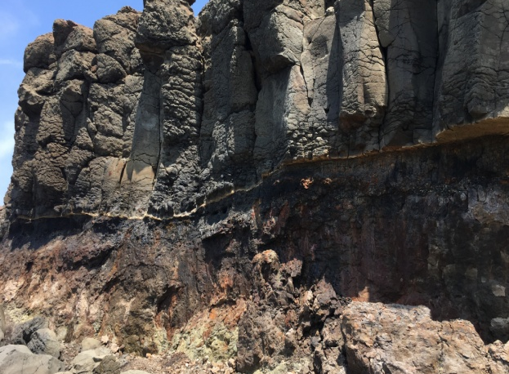

圖 3-局部火山口湖遺跡

表 1-自然紀念物評估標準表
評估標準 | 地質景點 | 實質內容
自然形成且獨特罕見 | 火山口湖  遺跡 | 目前澎湖唯一發現之火山口湖遺跡，具清楚且易於觀察的地質剖面
自然形成且獨特罕見 | 鯨魚洞 | 可逹性高且易於觀察的海蝕拱門
科學、教育、美學及觀賞價值 | 火山口湖  遺跡 | 認識火山地質演化最佳的實地教材
科學、教育、美學及觀賞價值 | 鯨魚洞 | 認識海蝕演進過程最佳的實地教材

表2-「鯨魚洞」與「火山口湖遺跡」自然紀念物土地資訊
區域 | 面積 | 地籍資訊 | 管理單位 | 管理單位所占面積
鯨魚洞 | 1145.85  平方公尺 | 小門段312地號  小門段3地號 | 財政部國有財產署  澎湖國家風景區管理處 | 國產署：1002.99平方公尺（88%）  澎管處：142.86平方公尺（12%）
火山口湖遺跡 | 117.91  平方公尺 | 小門段313地號  小門段3地號 | 財政部國有財產署  澎湖國家風景區管理處 | 國產署：57.65平方公尺（49%）  澎管處：60.26平方公尺（51%）

四、土地權屬、分布範圍、面積及位置圖
本計畫於自然紀念物劃設範圍內進行土地權屬清查，以範圍、面積、地形相關圖層套疊，整合圖資，瞭解目前土地使用情形。
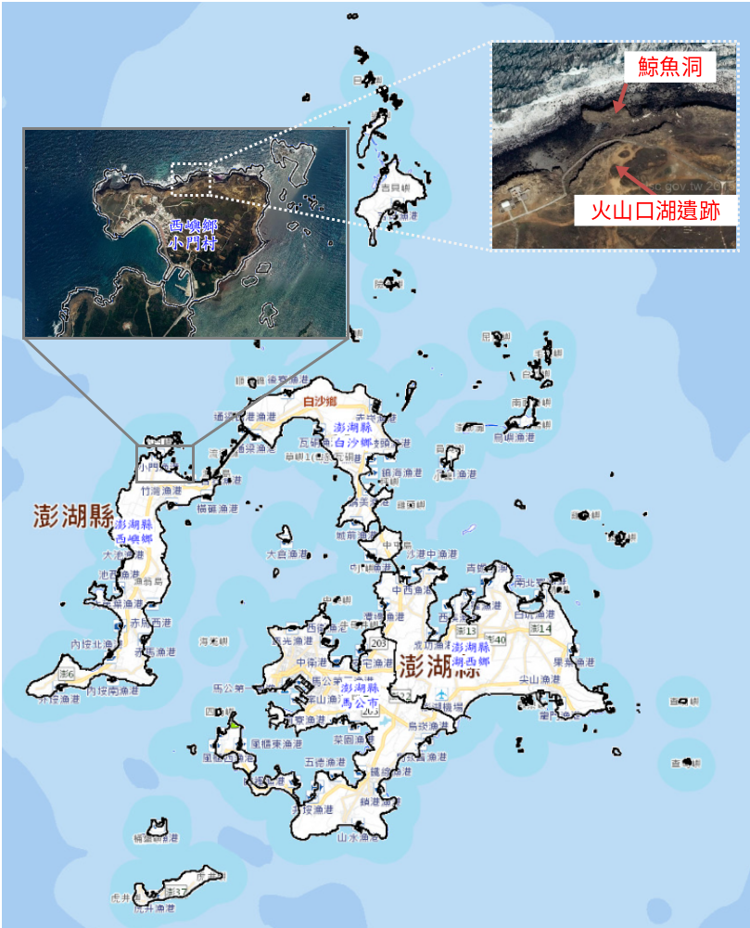

圖4-自然紀念物相對位置概念圖
其分布範圍圖如下（紅色圈內），「鯨魚洞」標示為1；「火山口湖遺跡」標示為2（以下圖示相同）。
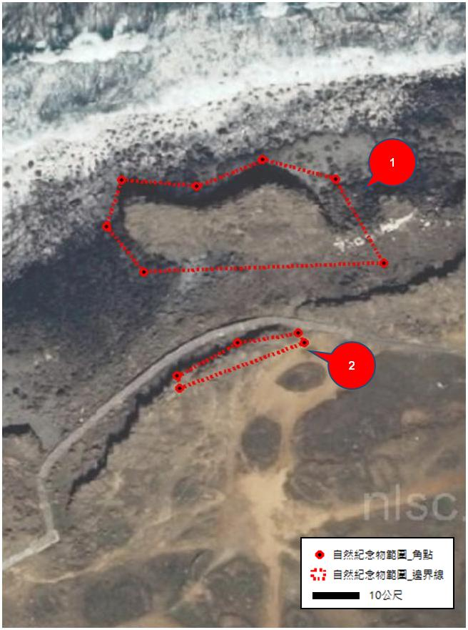

此圖為本計畫產製，參考資料來源：國土測繪中心
圖5 - 自然紀念物分布範圍圖
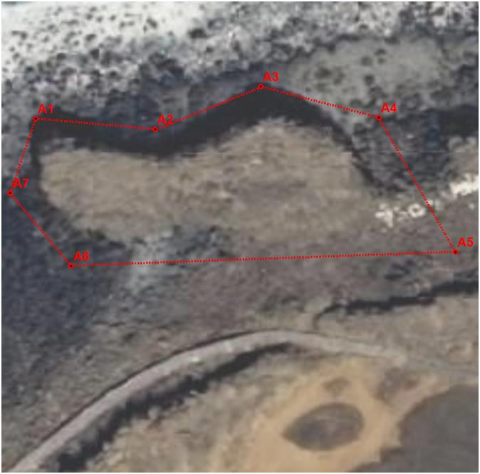

A1 (E119.51963°, N23.65526°)
A2 (E119.51979°, N23.65525°)
A3 (E119.51993°, N23.65530°)
A4 (E119.52009°, N23.65526°)
A5 (E119.52019°, N23.65508°)
A6 (E119.51968°, N23.65506°)
A7 (E119.51960°, N23.65516°)
圖6 - 鯨魚洞座標圖
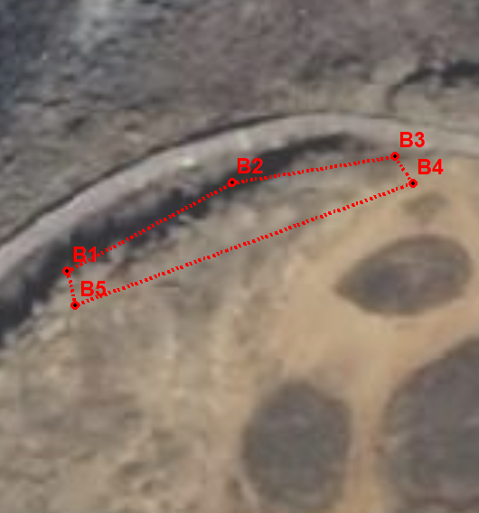

B1 (E119.51975°, N23.65485°)
B2 (E119.51988°, N23.65492°)
B3 (E119.52001°, N23.65494°)
B4 (E119.52002°, N23.65492°)
B5 (E119.51975°, N23.65483°)
圖7 - 火山口湖遺跡座標圖

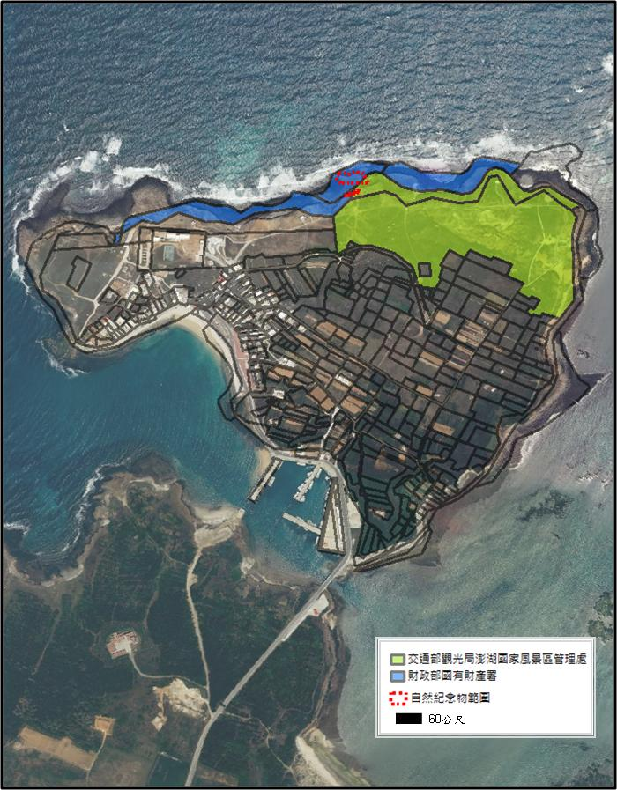

此圖為本計畫產製，參考資料來源：國土測繪中心
圖8 -自然紀念物土地權屬示意圖(以地籍圖套繪製作)
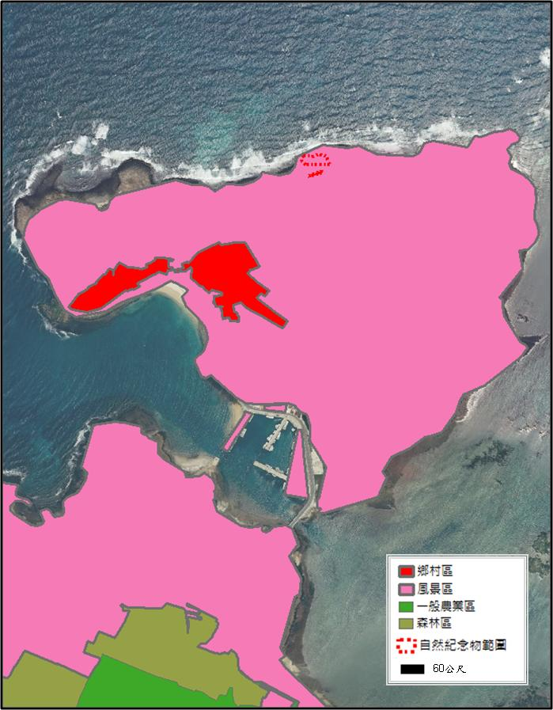

此圖為本計畫產製，參考資料來源：國土測繪中心
圖9 - 自然紀念物非都市計畫土地使用分區圖

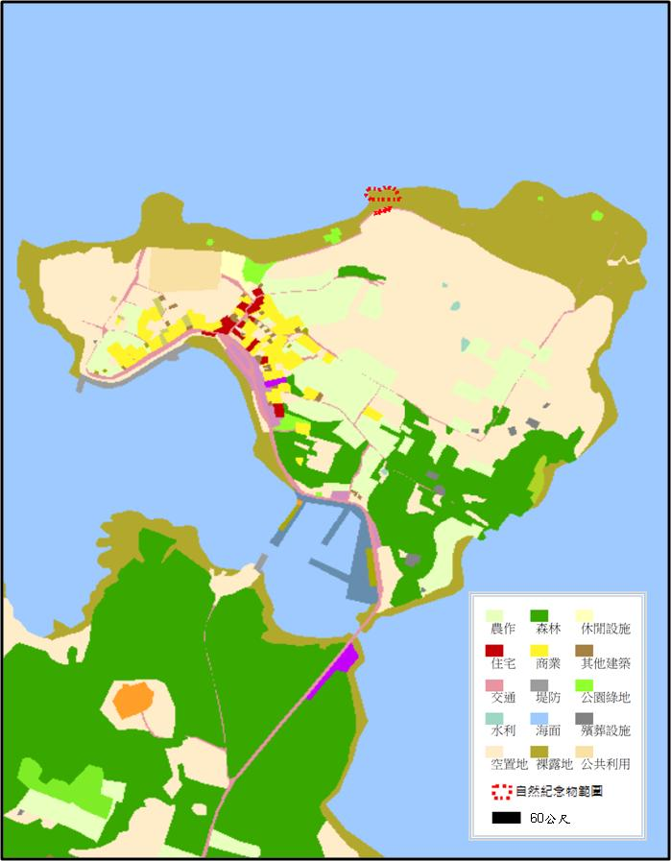

此圖為本計畫產製，參考資料來源：國土測繪中心

圖10 -自然紀念物土利用調查成果圖(民國106年)

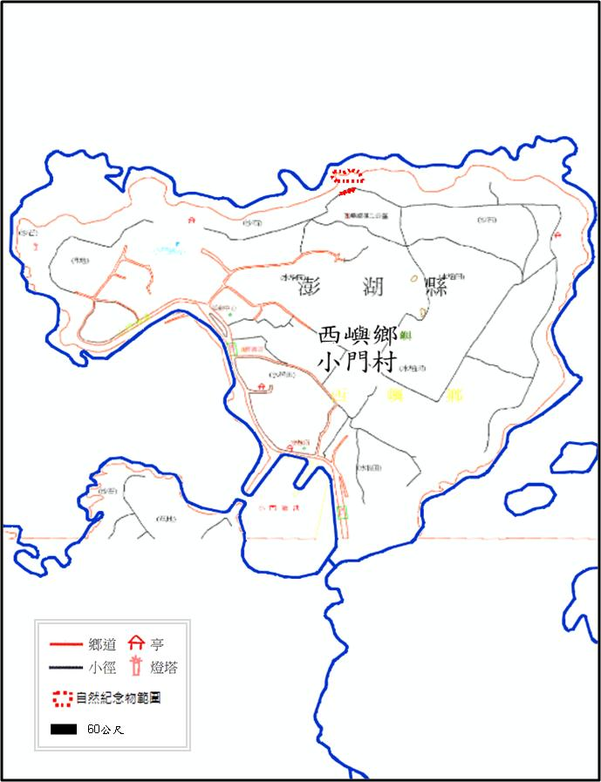

此圖為本計畫產製，參考資料來源：國土測繪中心
圖11 -自然紀念物及其周圍之1/5000基本地形圖

五、指定範圍之影響
自然紀念物範圍指定後，依「文化資產保存法」規定，禁止採摘、砍伐、挖掘或以其他方式破壞，且有相關罰則，處六個月以上五年以下有期徒刑，得併科新臺幣五十萬元以上二千萬元以下罰金。有此法源依據，將能使社區居民更加明白其珍貴地質地貌的稀有性，由政府公權力協助保護地方珍貴地質地景達到地景保育目的。
因自然紀念物依法包含珍貴稀有植物、礦物、特殊地形及地質現象，其相關罰則所列禁止採摘、砍伐部分係指珍貴稀有植物類自然紀念物，而本次劃設係屬特殊地形及地質現象類自然紀念物，對應相關規定應屬禁止挖掘或以其他方式破壞。亦即，破壞行為依法可處六個月以上五年以下有期徒刑，得併科新臺幣五十萬元以上二千萬元以下罰金。
除當地居民外，為讓遊客更加認識自然紀念物的劃設意義，必須透過各種傳播方式讓遊客接觸地質遺產的保育觀念，如：博物館、導覽、學校活動或雜誌網路文章，以及專題討論與研討會等方式，促使遊客遵守自然紀念物劃設範圍之旅遊規範，在體驗大自然奧妙與本土文化的同時能防止遊客數增加時可能帶來的自然環境破壞。
此外，自然紀念物範圍內之土地利用與相關設施建設應依照「文化資產保存法」第六章第八十七條：自然地景、自然紀念物所在地訂定或變更區域計畫或都市計畫，應先徵求主管機關之意見。
政府機關策定重大營建工程計畫時，不得妨礙自然地景、自然紀念物之保存及維護，並應先調查工程地區有無具自然地景、自然紀念物價值者；如有發現，應即報主管機關依第八十一條審查程序辦理。
六、分布數量或族群數量
1. 鯨魚洞(海蝕拱門)
澎湖群島的玄武岩礁岩海岸，因為海水作用而形成多樣的海蝕地形，包括海蝕崖、海蝕平台、海蝕溝、海蝕凹壁、海蝕洞、海蝕拱門、海蝕柱、壺穴等。
雖然海蝕地形在各島嶼皆有，但小門嶼「鯨魚洞」因規劃管理設有步道，其台灣知名完整海蝕拱門地形分部未足10處，而鯨魚洞為澎湖群島中極易完整觀察及提供戶外教學之天然處所。
2. 火山口湖遺跡
由於台灣本島與澎湖群島分布於板塊交界地帶，板塊活動會引起地震、斷層、褶曲以及火山活動等，火山口湖遺跡即為火山活動後的地質景觀之一。以台灣本島為例，最為人所熟悉之火山地質景觀為陽明山國家公園的大屯火山群，由20多個火山組合而成，可見到多樣的火山活動遺跡。陽明山國家公園的火山口湖以磺嘴池與向天池具代表性。磺嘴池位於磺嘴山生態保護區，已被湖水侵蝕，湖水外流，成為萬里磺溪的源頭。向天池則長年乾涸，僅在豪雨過後才見積水成池景象。全台知名火山口湖遺跡不足5處。
澎湖群島在連續的火山活動後，玄武岩熔岩分布遍及諸島嶼（除花嶼外），地形地貌保留相當完整，為台灣西部火山地形代表。然要在層層相疊的玄武岩以及經過百萬年侵蝕風化的地形中，尋找火山口湖遺跡並不容易，小門嶼「火山口湖遺跡」是目前澎湖火山口湖地質序列特徵最清晰可見之處。
總觀澎湖群島，著名景點且易於觀察的鯨魚洞海蝕拱門與自然形成且獨特罕見的火山口湖遺跡皆具備特殊地形地質之自然紀念物劃設條件。
- 面臨之威脅、既有保護、維護生態及環境措施
小門嶼鯨魚洞已是著名之觀光景點，為了維護特殊地質景觀與遊客安全，步道是禁止車輛進出的，但當觀光季或舉辦活動時，還是有遊客直接把汽機車開進去，且為了拍攝地景之美，恣意攀爬鯨魚洞之行為屢見不鮮，若海蝕拱門頂部承受不了壓力，恐有崩塌之虞，可能造成意外。步道旁的火山口湖遺跡岩壁曾因出現落石坍方現象而暫時性封閉步道，除了自然力量的威脅，更要避免觀光客去敲擊破壞。
既有保護措施為澎湖國家風景區管理處於步道旁設置的告示牌-「注意事項」以及步道入口處的路擋之外，對於2處自然紀念物無較嚴格的地景保育規範可依循。自然紀念物公告後，管理單位可基於保護特殊地景及地質現象的立場，設立較嚴格的管理措施，倘有破壞自然紀念物範圍內地景，則可檢具證明資料移送縣府主管機關依文化資產保存法懲處，可更進一步保護鯨魚洞與火口湖遺跡之完整景觀。
爰此，將「火山口湖遺跡」與「鯨魚洞」列入自然紀念物劃設範圍，不僅能維護地景免於遭受人為破壞威脅，亦可保護觀光客之安全。地景保育主管機關更可提供2處自然紀念物地質科學資料供管理機關提供有興趣遊客閱讀。澎湖縣政府農漁局於109年出版1本深度地質解說手冊，手冊內詳細說明2處「火山口湖遺跡」與「鯨魚洞」自然紀念物呈現的地質意義，讓更多人瞭解。
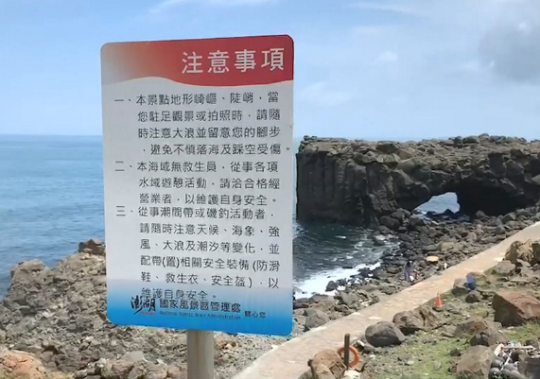
圖12 - 步道旁的告示牌
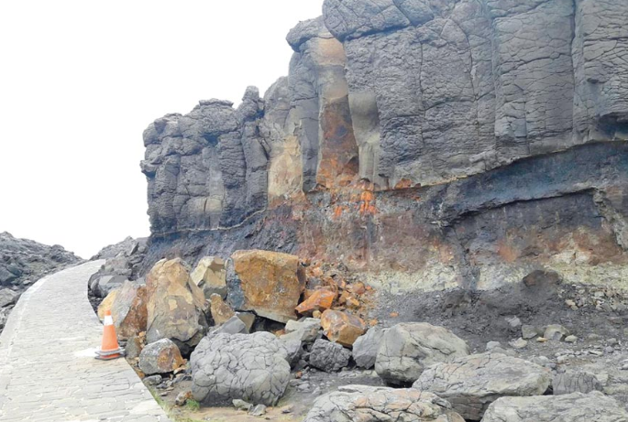

圖13 - 火山口湖岩壁落石

八、說明會或公聽會之重大決議
自然紀念物公告劃設後，影響的對象有西嶼鄉居民、小門社區居民以及相關權屬與管理單位，然除了上述相關權益人之外，對於澎湖縣居民也應有告知與溝通之機會。
說明會除現場說明劃設為自然紀念物的法源依據、劃設的目的、範圍以及相關罰則外，同時開放現場討論與交流，取得居民認同、聽取居民意見。說明會辦理2場次，分別以小門社區村里以及所在之西嶼鄉各一場次。說明會現場意見交流如下：
1. 109年7月26日：西嶼鄉公所旁池東活動中心、50人參加。
與會居民及相關單位無反對西嶼鄉小門村劃設火山口湖遺跡與鯨魚洞為2處自然紀念物，於說明劃設後限制事項與罰則仍無人反對劃設。
2. 109年7月26日：西嶼鄉小門村小門資訊站、51人參加。
與會居民及相關單位無反對西嶼鄉小門村劃設火山口湖遺跡與鯨魚洞為2處自然紀念物，於說明劃設後限制事項與罰則仍無人反對劃設。
九、管理維護者
依據地籍資料，「鯨魚洞」與「火口湖遺跡」2處自然紀念物範圍所有/管理單位為財政部國有財產署(國產署)與澎湖國家風景區管理處(澎管處)。依非都市計畫土地使用分區為風景區，現由澎湖國家風景區管理處(澎管處)管理該處重要景點中。
其維護管理計畫將依現有管理單位所定事項，加入自然紀念物相關規定內容後，依文化資產保存法施行細則第三十一條研擬。主要管理內容僅多加入管理機關對於自然紀念物破壞者得移送主管機關依文化資產保存法裁處。澎湖縣政府農漁局預定逐年評估縣內各鄉市特殊地形及地質現象類自然紀念物，加入澎湖海洋地質公園核心區自然紀念物地景保育對象後，始依法擬定簡易管理維護計畫供各管理維護者參採使用，期互相搭配加乘效果。
十、預期效益
- 加強在地居民與自然紀念物之間的互動，使居民珍視家鄉，發自內心保育自己的鄉土。
- 「自然地景」與「文化地景」相互結合，達到保護自然景觀目標之外，亦能兼顧遊憩資源與歷史資源，提升地景保育價值。
- 藉由自然紀念物劃設，以「地景多樣性」為基礎，增加「生物多樣性」，進而塑造在地文化與創造美學價值，形成「文化多樣性」。
- 地質公園遊憩發展型態，主要以濱海海域遊憩活動體驗、自然景觀觀賞、觀光度假為其發展定位。遊憩活動安排可隨活動型態、日程天數及季節不同而有多種變化。
- 未來可開發多元化的旅遊型態，包含豐富地景地質旅遊遊程，除一般旅遊外，於小門亦可連結周圍社區共同辦理深度旅遊、增加當地亮點，並推動地方產業的發展。
十一、應遵行事項
依「文化資產保存法」第八十五條規定，自然紀念物禁止採摘、砍伐、挖掘或以其他方式破壞，並應維護其生態環境。但原住民族為傳統文化、祭儀需要及研究機構為研究、陳列或國際交換等特殊需要，報經主管機關核准者，不在此限。違者依同法第一百零三條規定處六個月以上五年以下有期徒刑，得併科新臺幣五十萬元以上二千萬元以下罰金。且，未遂犯，罰之。
因自然紀念物依文化資產保存法包含珍貴稀有植物、礦物、特殊地形及地質現象3大類。爰此，特殊地形及地質現象部分，相對規範事項為禁止挖掘或以其他方式破壞自然地景，不影響正常潮間帶撿拾漁業等休閒活動。
目前風景區管理單位為交通部澎湖國家風景區管理處(澎管處)，應遵循澎管處管制事項，倘涉及2處自然紀念物破壞者，澎管處得將事證移送自然地景保育地方主管機關澎湖縣政府農漁局依文化資產保存法裁處。

